МИНОБРНАУКИ РОССИИ
Федеральное государственное бюджетное образовательное учреждение высшего образования
«МИРЭА – Российский технологический университет»
РТУ МИРЭА

Отчет по выполнению практического задания № 5
Тема:
«Однонаправленный динамический список»
Дисциплина: «Алгоритмы внешних сортировок»

Выполнил студент: Моисенко М. О.
Фамилия И.О.

Группа: ИКБО-00-22
Номер группы

Москва – 2023
СОДЕРЖАНИЕ
1 ПОСТАНОВКА ЗАДАЧИ 3
1.1 Условие задания 3
2 РЕШЕНИЕ ЗАДАНИЯ 3
2.1 Реализация односвязного списка и его основных функций 3
2.2 Разработка и реализация функций индивидуального варианта 7
2.3 Тестирование работы алгоритма 8
3 ВЫВОД 9
4 СПИСОК ИНФОРМАЦИОННЫХ ИСТОЧНИКОВ 9

ПОСТАНОВКА ЗАДАЧИ
Цель: получить знания и практические навыки управления динамическим однонаправленным списком

Условие задания
Разработать реализацию односвязного списка средствами языка C++ с информационной частью узла списка согласно индивидуальному варианту. Реализовать три функции для работы над односвязным списком согласно индивидуальному варианту.
Индивидуальный вариант под номеров 8.
Тип информационной части узла – float.
Функции:
1. Разработать функцию, которая переносит первые k узлов в конец списка.
2. Разработать функцию, которая переставляет местами узлы с
максимальным и минимальным значениями.
3. Разработать функцию, которая удаляет предпоследний узел
списка.

РЕШЕНИЕ ЗАДАНИЯ

Реализация односвязного списка и его основных функций
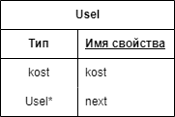
Рисунок 1 – Схема узла однонаправленного списка
Листинг 1 – Реализация узла однонаправленного списка

struct Usel
{
float kost;
Usel* next;
Usel(float a): kost(a), next(nullptr) {}
};
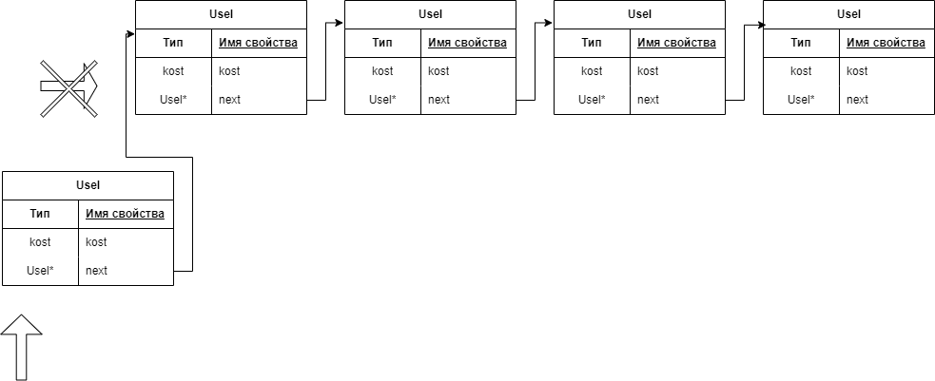
void add(float val)
{
Usel* node = new Usel(val);
if (is_empty())
{
first = node;
last = node;
return;
}
node->next = first;
first = node;
};

void print()
{
if (is_empty())
{
cout << "Nothing is here, absolutely nothing" << endl; return;
}
Usel* node = first;
cout << "Here is your list: ";
while (node != nullptr)
{
cout << node->kost << " ";
node = node->next;
}
cout << endl;
}

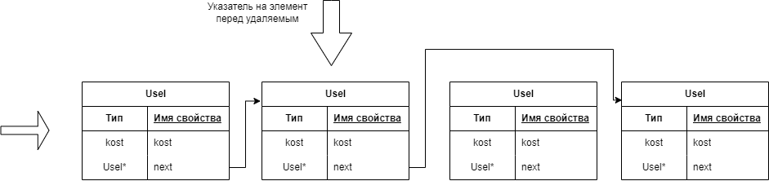
void remove(float val)
{
cout << "Removing process is started..." << endl;
if (is_empty())
{
return;
};
if (first->kost == val)
{
Usel* node = first;
first = node->next;
delete node;
return;
};
if (first->kost == val)
{
Usel* node = first;
while (node->next != last)
node = node->next;
node->next = nullptr;
delete last;
last = node;
return;
};
Usel* thes = first;
Usel* that = first->next;
while (that && (that->kost != val))
{
thes = thes->next;
that = that->next;
}
if (!that)
{
cout << "Nothing is here" << endl;
return;
}
thes->next = that->next;
delete that;
cout << "Process is done, now money" << endl;
};

Listik manuCreate(int len)
{
float val;
Listik klen;
cout << "Manual entry" << endl;
for (int i = 0; i < len; i++)
{
cout << "Enter " << len - i << " value:";
cin >> val;
klen.add(val);
}
klen.print();
cout << "Okay, it's done" << endl;
return klen;
}
Listik autoCreate(int len)
{
float val;
Listik klen;
cout << "Auto entry" << endl;
srand(time(NULL));
for (int i = 0; i < len; i++)
{
klen.add(rand());
}
klen.print();
cout << "Okay, it's done" << endl;
return klen;
}

Разработка и реализация функций индивидуального варианта
void peres(int k, Listik &l)
{
int i = 1;
Usel* node = l.first;
bool f;
while (i < k)
{
f = true;
if (node == nullptr)
{
cout << "ERROR" << endl;
return;
}
node = node->next;
i++;
}
if (f)
{
l.last->next = l.first;
l.first = node->next;
node->next = nullptr;
}
}

void soft_detention(Listik &l)
{
Usel* node = l.first;
if (l.is_empty() || (node->next == nullptr))
{
cout << "ERROR: Nothing is here" << endl;
return;
}
Usel* n_node = node->next;
if (n_node->next == nullptr)
{
l.first = n_node;
delete node;
return;
}
while (n_node->next != l.last)
{
node = n_node;
n_node = n_node->next;
}
node->next=l.last;
delete n_node;
}

void big_small(Listik &l)
{
Usel* node = l.first;
if (l.is_empty())
{
cout << "ERROR: Nothing is here" << endl;
return;
}
Usel* prebig = l.first;
Usel* presmall = l.first;
Usel* vrem1;
Usel* vrem2;
float min = node->kost;
float max = node->kost;
while (node->next != nullptr)
{
if (node->next->kost > max)
{
max = node->next->kost;
prebig = node;
}
if (node->next->kost < min)
{
min = node->next->kost;
presmall = node;
}
node = node->next;
}
if (max == min)
{return;}
if (max == l.first->kost)
{
swap(l.first, presmall->next);
swap(l.first->next, presmall->next->next);
}
else if (min == l.first->kost)
{
swap(l.first, prebig->next);
swap(l.first->next, prebig->next->next);
}
else
{
swap(presmall->next, prebig->next);
swap(presmall->next->next, prebig->next->next);
}
}

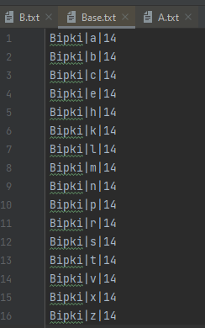
Рисунок 1 – База данных после работы алгоритма

Тестирование работы алгоритма
Результаты тестирования функций программы при различных входных данных представлены в таблице 1.
Таблица 1 - Результаты тестирования функций и методов программы
Функция/метод | Входные данные | Ожидаемый результат | Полученный  результат
bool is_empty() | 1 | false | false
 | [] | true | true
void add(float value) | 3 | 3 3 | 3, 3, 3 | 3, 3, 3
 | 0 | | 0 | 0
void print() | 1, 1, 1 | 1, 1, 1 | 1, 1, 1
 | [] | Nothing is here, absolutely nothing | Nothing is here, absolutely nothing
void remove(float value) | 6 | 2, 6, 3 | 2, 6 | 2, 6
 | 7 | 2, 6, 3 | Nothing is here | Nothing is here!
Listik manuCreate(int len) | 3 | 1, 2, 3 | 1, 2, 3 | 1, 2, 3
 | 0, [] | [] | []
Listik autoCreate(int len) | 3 | a, b, c | 1376 30948 30475
 | 0 | [] | []
void peres(int k, Listik &l) | 2 | 1, 2, 3 | 3, 1, 2 | 3, 1, 2
 | 3 | 1, 1 | ERROR | ERROR
void soft_detention(Listik &l) | 4, 3, 6 | 4, 6 | 4, 6
 | [] | ERROR: Nothing is here | ERROR: Nothing is here
void big_small(Listik &l) | 11, 1, 4, 1 | 1, 11, 4, 1 | 1, 11, 4, 1
 | 16, 17 | 17, 16 | [5, 1, 5, 1, 2]

По результатам тестирования можно сделать вывод, что все функции и методы являются рабочими.

ВЫВОД
В ходе выполнения работы были получены знания и практические навыки управления динамическим однонаправленным списком. Были реализованы все необходимые методы для работы с однонаправленным списком, а также функции согласно индивидуальному варианту.

СПИСОК ИНФОРМАЦИОННЫХ ИСТОЧНИКОВ
1. Структуры данных и проектирование программ : Пер. с англ. / Р. Круз. — М.: БИНОМ. Лаборатория знаний, 2017. — 766 с.
2. Полный справочник по C++ : Пер. с англ. / Г. Шилдт. — М.: ООО "И.Д.Вильямс", 2016. — 796 с.: ил. — Предм. указ.: с. 787-796

